Création du porte folio

**Objectif** : Création d’un porte folio

**Problèmes** : compétences et connaissances insuffisantes (quasi nulles) au moment du commencement du projet.

**Résolution des problèmes :** auto formation a l’aide de cours, tuto et IA en ligne.

Compte tenu du déroulement très rapide de cette année, je n’ai a ce jour pas les compétences et les connaissances nécessaires pour réaliser mon porte folio correctement.

Pour ce faire je me suis aidé d’outil a ma disposition tel que de :

1.  **OpenClassroom : DEVELOPPEMENT** : **[Créez votre site web avec HTML5 et CSS3](https://openclassrooms.com/fr/courses/1603881-creez-votre-site-web-avec-html5-et-css3)**

<https://openclassrooms.com/fr/courses/1603881-creez-votre-site-web-avec-html5-et-css3>

1. **Youtube FrenchCoder - Développement Web**

https://www.youtube.com/watch?app=desktop&v=pQvykqRobGs&t=0s&ab_channel=FrenchCoder-D%C3%A9veloppementWeb

1.  **ChatGPT**qui m’a assisté pour l’apprentissage des langages de programmation, aide aux projets ainsi que la résolution et explication de problèmes, notion et vocabulaire.

ETAPES DE LA REALISATION DE MON PORTE FOLIO

1. **Mise en place de la balise html :**

* **«  ! + entré » + ajout des commentaires**

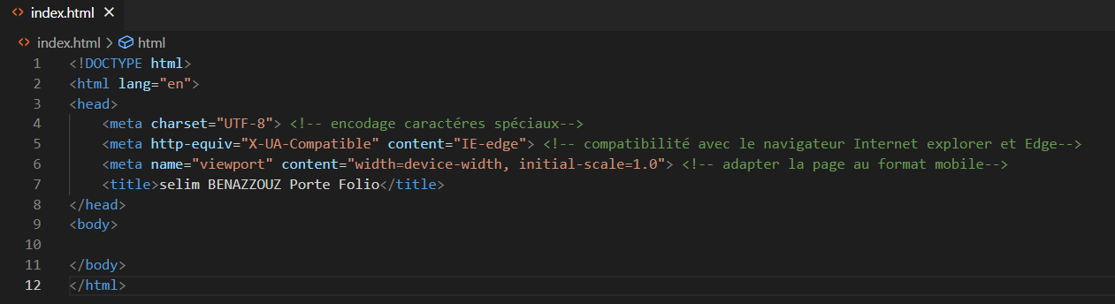

1. **Lier le ficher index.html avec la feuille de style CSS**

* **Nom du dossier/style.css**



1. **Création de la barre de navigation**

* Dans la balise **<body>** création de la barre de navigation avec la balise **<nav>**
* Division de la barre de navigation et utilisation de FlexBox.
* Ajout image de l’utilisateur **<img src= "">** et Nom **<h1>**
* Dans **alt** je mets en commentaire la description de l’image

1. **Création d’une liste <ul> puis <li> pour tt les éléments de la liste dans la barre de navigation**

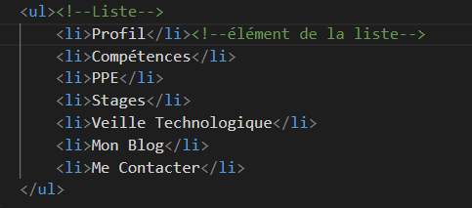

1. **1- Ajout des feuilles .html  / 2- Link de chaque pages :**

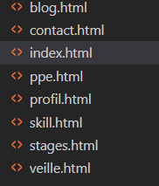

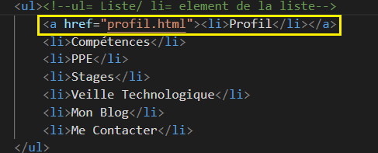

1. **Création du fichier style.css**

* Importation de POLICE avec la bibliothèque **GOOGLE FONTS**
* <https://fonts.google.com/> >> **Police : Noto Sans 400 et 300**

**Dans style.css :**

* **On import l’url :**

@import url('https://fonts.googleapis.com/css2?family=Noto+Sans+Display:ital,wght@0,300;1,300&family=Noto+Sans:ital@0;1&display=swap');

* Puis on crée le SELECTEUR

**{body**

**}**

* **Puis on import la premiére police**

font-family: "Noto Sans", serif;

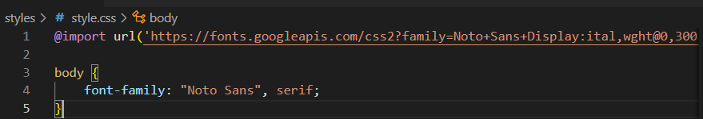

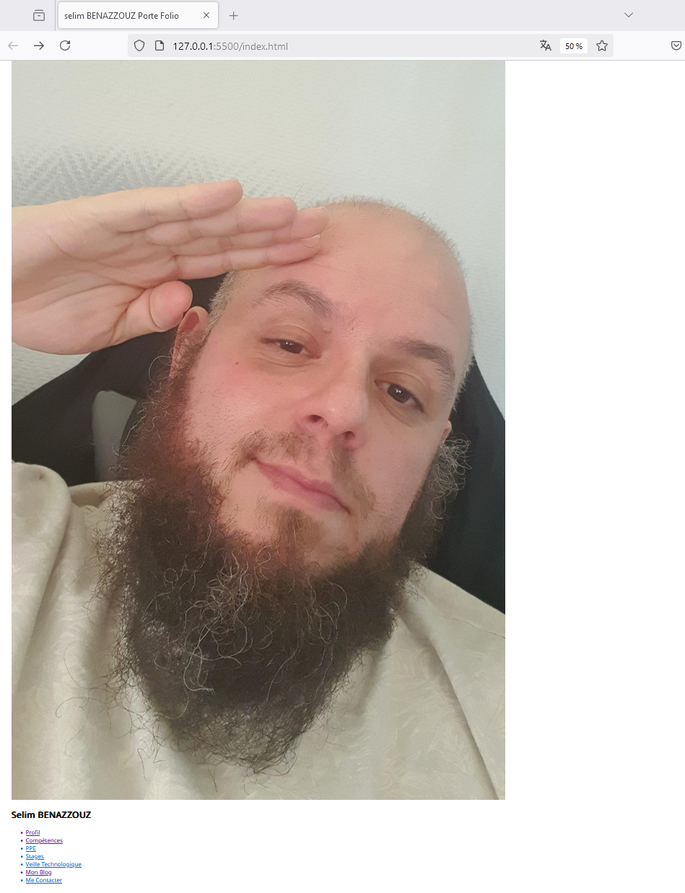

* **On utilise les flexbox pour la barre de navigateur :**

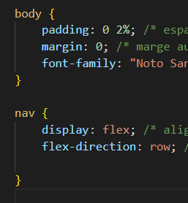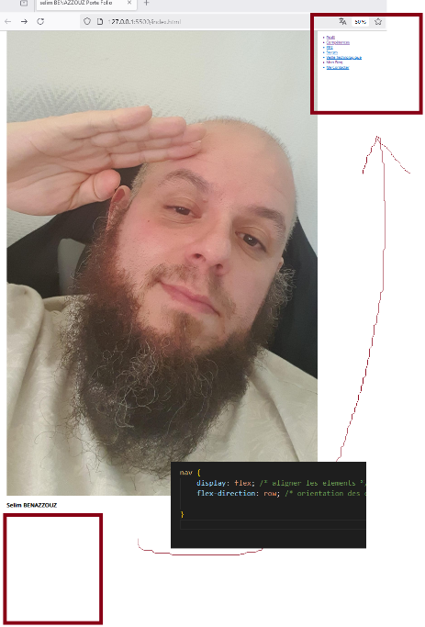

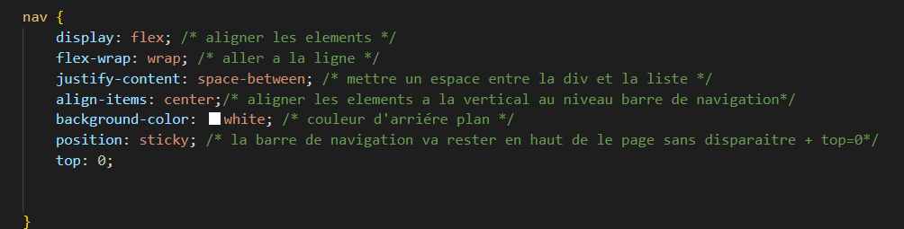

* **On s’occupe a présent de la <div> .profile dans le .CSS, on centre le texte, modifie la taille de l’image et modifie la taille et l’alignement du H1 :**

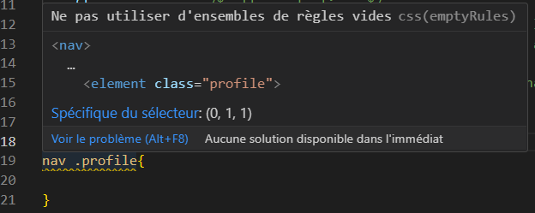

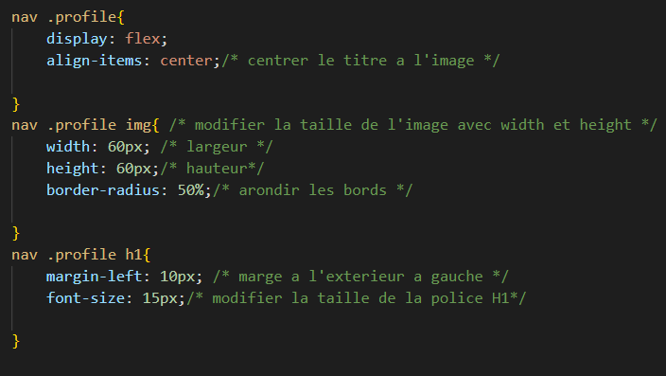

* **Maintenant , on s’occupe de la liste <ul>, puis des elements de la liste <li> :**

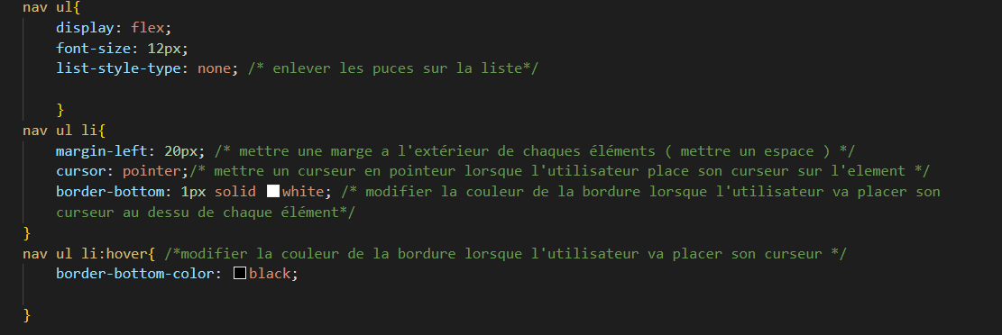

* **Maintenant on adapte l’ecran au format MOBILE :**

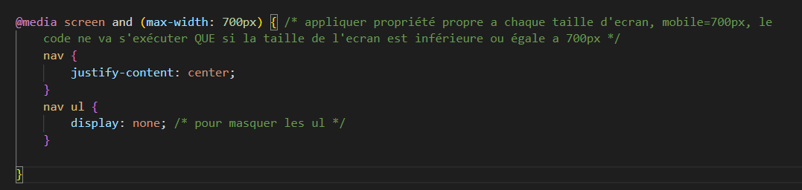

1. **Réalisation du HEADER :**

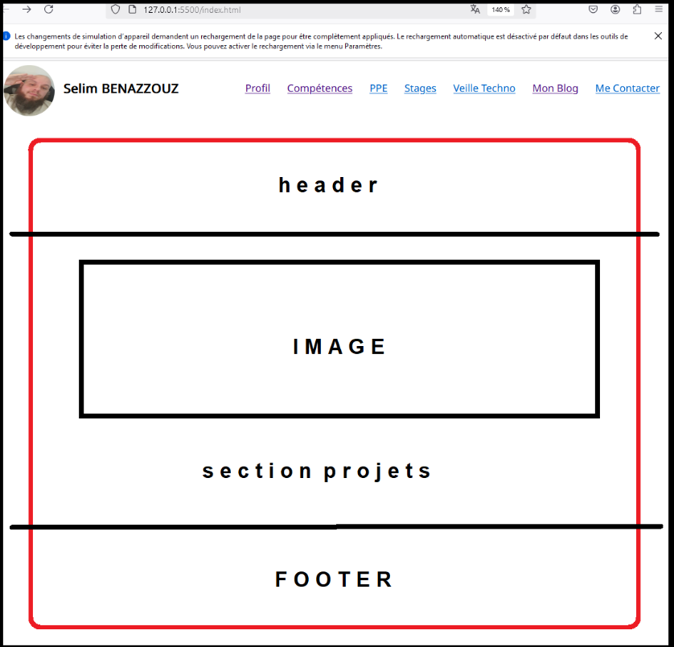

1. **CSS pour le HEADER :**

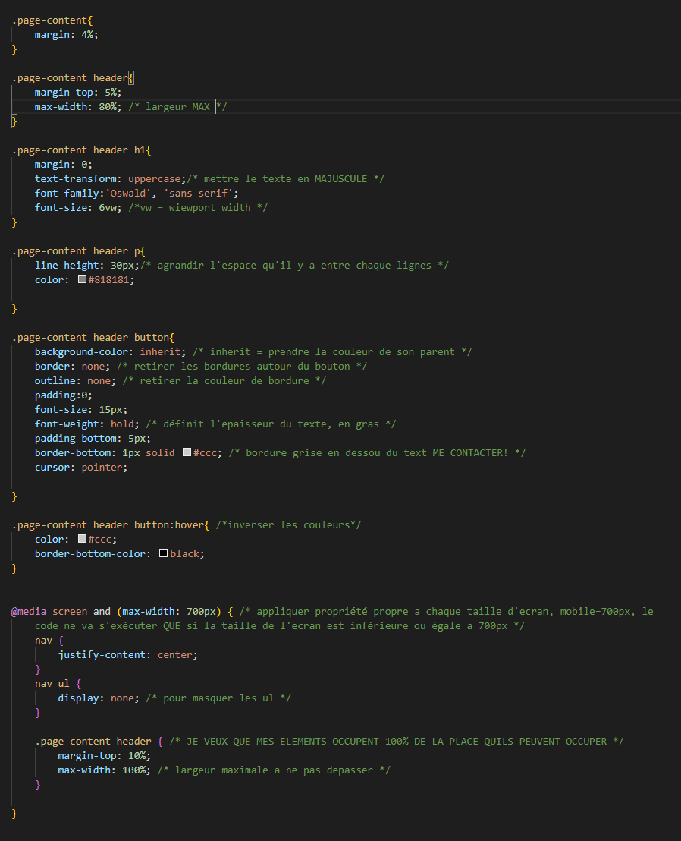

**FUN petit effet de style en passant le curseur sur la photo:**

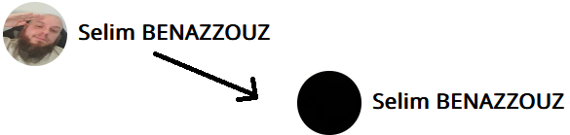

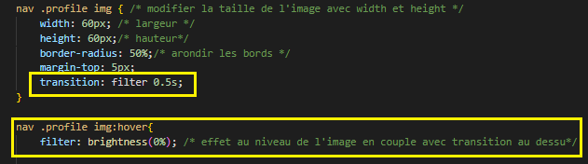

1. **SECTION PROJET index.html + css**

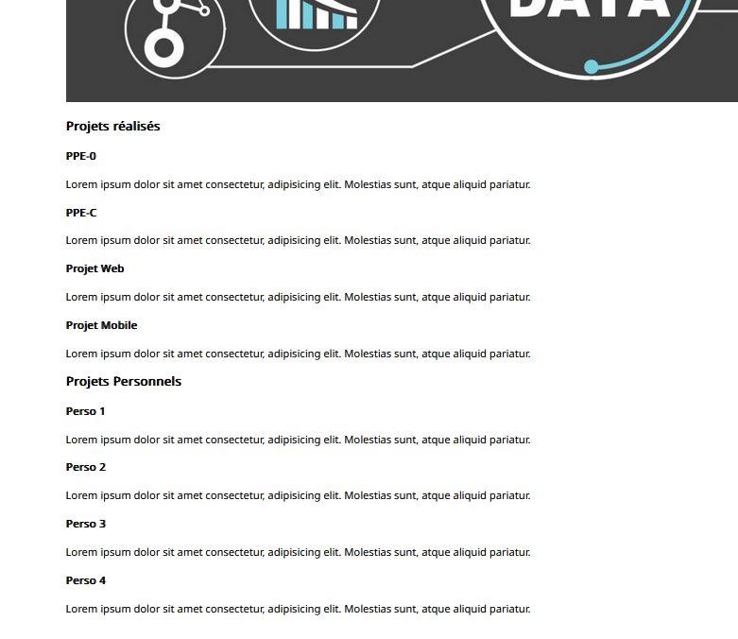

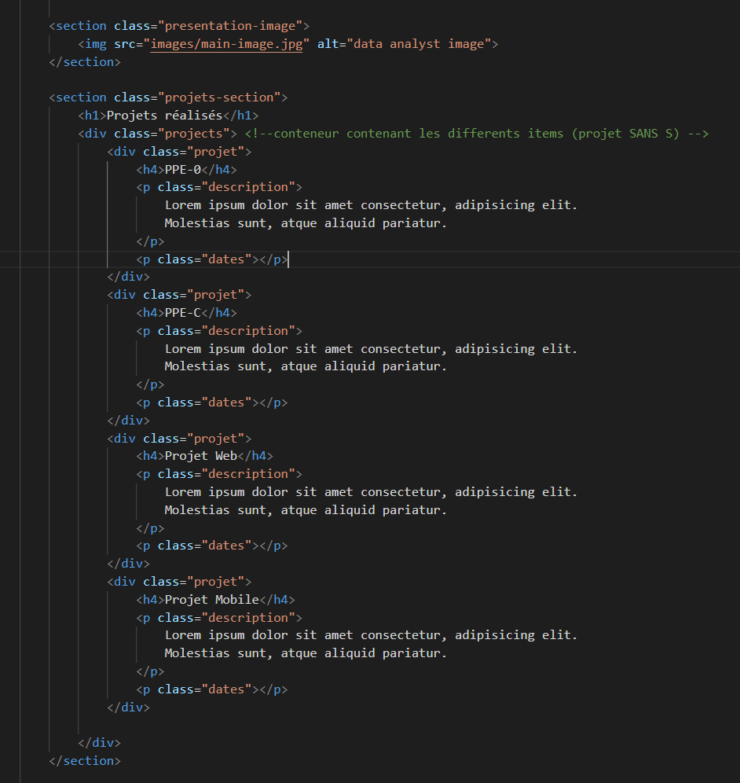

**Creation de :**

            <section class="projets-section">

                <h1>Projets réalisés</h1>

                <div class="projects">

**<div** class="projet"**>**

                        | <h4>PPE0</h4>

                        | <p class="description"> BLABLABLA

                       | </p>

                      |   <p class="dates">Dates 2024-2025</p>

**</div>**

                </div>

            </section>

**Partie CSS :**

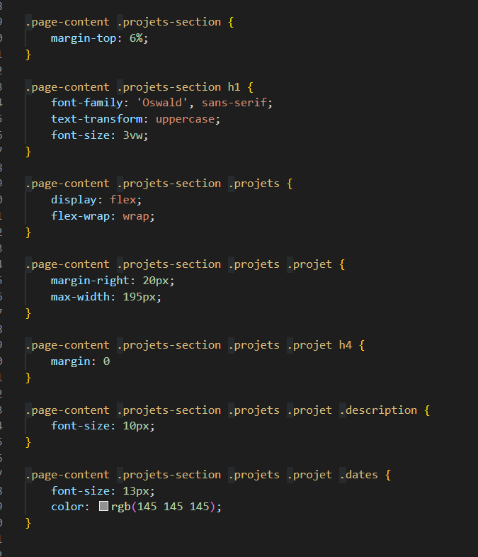

**Partie MOBILE responsive :**

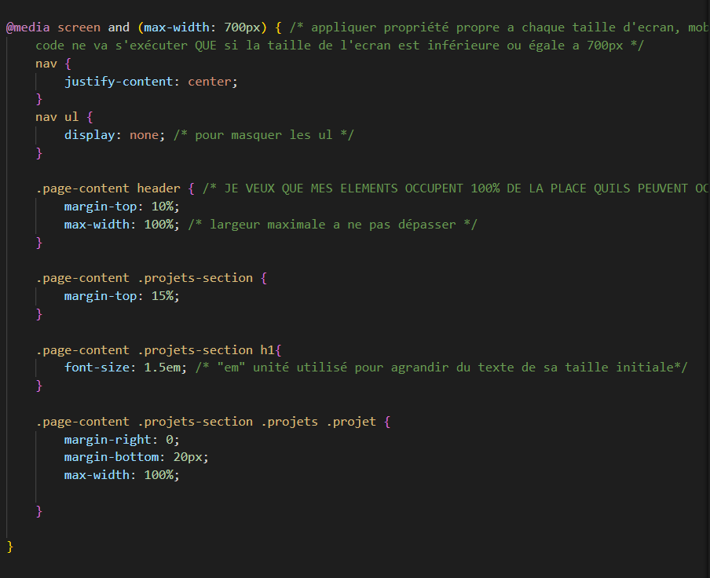

1. **Réalisation du FOOTER ( pied de page )**

